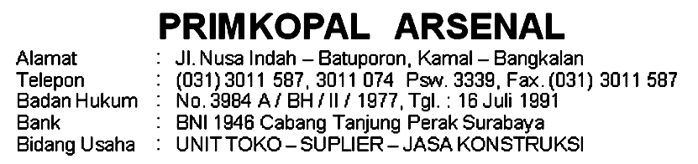
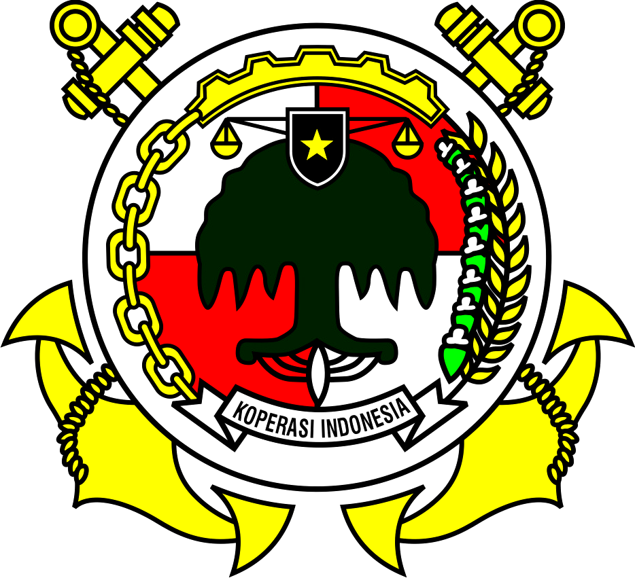

Batuporon, Desember 2021.

Nomor : B / / XII / 2021 / Primk.Ars
Klasifikasi : Biasa
Lampiran : -
Perihal : UNDANGAN Kepada

Yth , ...................................
di

Tempat

- Dalam rangka pelaksanaan Rapat Anggota Pengurus dan Pengawas RK dan RAPB Primkopal Arsenal Tahun Buku 2022, dimohon dengan hormat untuk menghadiri acara tersebut pada :

Hari / Tanggal : Rabu, 8 Desember 2021
Pukul : 08.00
Tempat : Gedung AMRTA Arsenal

- Sehubungan hal tersebut di atas, mohon kehadirannya tepat waktu.

- Demikian terima kasih atas perhatiannya.

A.n Pengurus Primkopal Arsenal
Ketua

Ahmad Riyadi, S.Sos

DAFTAR NAMA ANGGOTA

Bagian : . . . . . . . . . . . . . . . . . . .

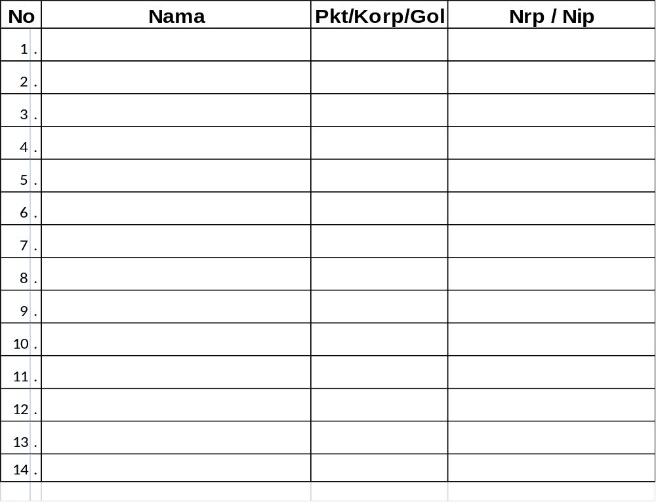

Batuporon , Desember 2021.

( ……………………….. )

